**LAPORAN OUTPUT MANAJEMEN PROYEK TI**

**TELKOM REPORT DATA SYSTEM**



**Tim Kelompok :**

1. Nafil Rizqullah Rajab (210209501057)
2. Aldy Kurniawan Muhlis (210209502043)
3. Ghazi Al Ghifari (210209502010)

**PRODI PENDIDIKAN TEKNIK INFORMATIKA DAN KOMPUTER**

**JURUSAN PENDIDIKAN TEKNIK INFORMATIKA DAN KOMPUTER**

**FAKULTAS TEKNIK**

**UNIVERSITAS NEGERI MAKASSAR**

**2024**

# **KATA PENGANTAR**

Assalamu'alaikum warahmatullahi wabarakatuh,

Puji syukur kami panjatkan ke hadirat Tuhan Yang Maha Esa, yang telah melimpahkan rahmat dan karunia-Nya sehingga kami dapat menyelesaikan laporan proyek manajemen Teknologi Informasi (TI) ini dengan baik dan tepat waktu. Laporan ini disusun sebagai bagian dari pelaksanaan tugas dalam proyek manajemen TI yang bertujuan untuk memudahkan mitra dalam melakukan pengiriman data user ke SDI

Dalam laporan ini, kami memaparkan berbagai aspek yang telah dilakukan selama proyek berlangsung, mulai dari perencanaan, pelaksanaan, hingga evaluasi akhir proyek. Kami juga menyertakan analisis mendalam mengenai berbagai kendala yang dihadapi serta solusi yang diterapkan untuk mengatasi masalah tersebut. Dengan demikian, laporan ini diharapkan dapat menjadi bahan evaluasi dan referensi bagi pelaksanaan proyek-proyek serupa di masa mendatang.

Kami menyadari bahwa keberhasilan proyek ini tidak lepas dari dukungan dan bantuan berbagai pihak. Oleh karena itu, kami ingin mengucapkan terima kasih yang sebesar-besarnya kepada manajemen perusahaan yang telah memberikan kepercayaan dan dukungan penuh terhadap proyek ini, tim proyek yang telah bekerja keras dan menunjukkan dedikasi tinggi dalam setiap tahap pelaksanaan proyek, para pembimbing dan konsultan yang telah memberikan arahan, saran, dan masukan yang sangat berharga, serta semua pihak yang tidak dapat kami sebutkan satu per satu yang telah memberikan kontribusi dalam bentuk apapun.

Kami menyadari bahwa laporan ini masih memiliki kekurangan dan keterbatasan, oleh karena itu, kami mengharapkan masukan dan kritik yang membangun dari semua pembaca agar kami dapat terus memperbaiki dan menyempurnakan kinerja kami di masa yang akan datang. Akhir kata, semoga laporan ini dapat memberikan manfaat dan kontribusi positif bagi perkembangan manajemen proyek TI di perusahaan dan industri pada umumnya.

Wassalamu'alaikum warahmatullahi wabarakatuh.

Hormat kami,

Tim Manajemen Proyek TI

# **DAFTAR ISI**

KATA PENGANTAR i

DAFTAR ISI ii

BAB 1 1

PENDAHULUAN 1

A. Latar Belakang 1

B. Personal Yang Terlibat 2

C. Pemberian Tugas Proyek Dari Developer Telkom 3

BAB 2 4

GAMBARAN UMUM LOKASI MAGANG 4

A. Gambaran Umum 4

B. Gambaran Sistem Klien Saat Ini 7

BAB 3 8

HASIL PERENCANAAN 8

A. Rencana Pembagian Tugas 8

B. Desain Flowchart 10

C. Desain UI 12

BAB 4 23

PENUTUP 23

A. Kesimpulan 23

B. Saran 23

DAFTAT PUSTAKA 24

# **BAB 1**

# **PENDAHULUAN**

## **Latar Belakang**

Seiring dengan perkembangan teknologi di era modern saat ini, kebutuhan akan teknologi infomasi juga semaking meningkat. Berbagai aspek kehiduoan tidak bisa terlepas dari teknologi informasi. Dalam dunia kerja, perusahaan dituntuk untuk menerapkan teknologi informasi dalam berbagai proses bisnisnya agar dapat bersaing dengan kompetitornya. Teknologi mengambil peran yang sangat besar dalam memajukan suatu perusahaan atau organisasi. Jaringan pada komputer memungkinkan pengguna terhubung ke seluruh penjuru dunia melalui internet. Akses pada internet memudahkan perusahaan dalam berkomunikasi, berkolaborasi serta berbagi informasi dengan pelanggan dan mitra, sehingga membuka peluang baru bagi perusahaan untuk maju lebih cepat dalam lingkup global.

Jaringan menjadi pilar utama dalam dunia digital. Perkembangan teknologi pada jaringan tentunya memudahkan komunikasi antara mitra dan pengguna, sehingga tingkat kepuasaan tentu akan ikut meningkat. Perkembangan Jaringan telah mengunci peran dalam memfasilitasi pertukaran data, komunikasi dan kolaborasi. Sejarah jaringan komputer bermula pada tahu 1960-an dari penamaan pertama dengan ***Arpanet*** yang sekarang dikenal dengan sebutan ***Internet***. Jaringan komputer telah mengalami banyak perubahan termasuk dalam hal topologi jaringan, protokol jaringan, router, keamanan jaringan dan server.

Terlepas dari itu semua, Jaringan dan manajemen proyek memainkan peran penting dalam memajukan perusahaan dengan memastikan efisiensi operasional, inovasi, dan keunggulan kompetitif. Jaringan yang handal dan aman memungkinkan komunikasi yang lancar, kolaborasi yang efektif, dan akses cepat ke data dan aplikasi penting, yang semuanya vital untuk mendukung operasi bisnis sehari-hari dan mendukung inisiatif strategis. Manajemen Proyek Teknologi Informasi (TI) adalah proses penerapan pengetahuan, keterampilan, alat, dan teknik untuk memenuhi atau bahkan melampaui kebutuhan dan harapan pemangku kepentingan dari suatu proyek TI (Kurniawan, 2013).

Pengembangan proyek sistem informasi memiliki tiga hal yang harus diperhatiikan, yaitu waktu, anggaran, dan tujuan yang sesusai dengan perencanaan, maka dibutuhkan manajemen dalam mengembangkan proyek sistem informasi (Sheren, 2013). Manajemen proyek TI mencakup berbagai kegiatan seperti perencanaan, pengorganisasian, pengelolaan sumber daya, dan pengawasan proyek teknologi. Proses ini dimulai dengan identifikasi kebutuhan bisnis dan berlanjut dengan perancangan solusi teknologi yang relevan. Selanjutnya, tim proyek akan mengembangkan, menguji, dan mengimplementasikan solusi tersebut. Salah satu tantangan utama dalam manajemen proyek TI adalah kompleksitas teknologi yang terus berkembang dan perubahan cepat dalam kebutuhan bisnis.

Kunci sukses dalam manajemen proyek TI adalah kemampuan untuk mengelola risiko, mengendalikan perubahan, dan memastikan komunikasi yang efektif antara semua pemangku kepentingan. Manajer proyek TI harus memiliki keahlian teknis serta kemampuan manajemen yang kuat untuk mengatasi berbagai masalah yang mungkin timbul selama siklus hidup proyek. Mereka harus bisa membuat keputusan cepat dan tepat dalam menghadapi kendala teknis maupun non-teknis.

## **Personal Yang Terlibat**

Dalam membangun proyek Website Telkom Report Data System ini, melibatkan tim yang terdiri dari 3 anggota. Pembentukan tim ini dimulai sebelum kegiatan magang mandiri dilaksanakan. Adapun hasil pembentukan personil kelompok, yakni sebagai berikut :

1. Nama : Nafil Rizqullah Rajab

NIM : 210209501057

Jobdesk : Ketua

Email : nafriz2nd@gmail.com

1. Nama : Aldy Kurniawan Muhlis

NIM : 210209502042

Jobdesk : Anggota 1

Email : aldyk115@gmail.com

1. Nama : Ghazi Al Ghifari

NIM : 210209502010

Jobdesk : Anggota 2

Email : hokzyy1@gmail.com

## **Pemberian Tugas Proyek Dari Developer Telkom**

Gambar 1. Proses Diskusi Proyek

Pada tanggal 22 Maret 2024 kami telah diberikan proyek untuk pembuatan website oleh Rizky Praditya. Proyek ini bertujuan untuk memudahkan mitra dalam mengirim file ke SDI. Proses pengerjaan proyek ini mencakup beberapa tahap. Tahap pertama adalah analisis kebutuhan, di mana kami melakukan wawancara dengan pihak klien untuk memahami kebutuhan dan tujuan dari website, serta menyusun dokumen spesifikasi kebutuhan. Selanjutnya, pada tahap perancangan (design), kami membuat wireframe dan UI/UX berdasarkan masukan dari klien, melakukan revisi sesuai feedback yang diberikan, hingga finalisasi desain yang mencakup tata letak, skema warna, dan elemen visual lainnya. Tahap berikutnya adalah pengembangan (development), yang meliputi pengembangan frontend menggunakan (teknologi yang digunakan, misalnya: HTML, CSS, JavaScript, React) dan backend menggunakan (teknologi yang digunakan, misalnya: PHP). Setelah pengembangan, kami melakukan pengujian (testing) untuk memastikan semua fitur bekerja sesuai spesifikasi, kompatibilitas website di berbagai browser dan perangkat, serta keamanan untuk melindungi data pengguna dan mencegah serangan cyber

# **BAB 2**

# **GAMBARAN UMUM LOKASI MAGANG**

## **Gambaran Umum**

* 1. Sejarah PT. Telkom Witel Makassar

Witel merupakan Wilayah Usaha Telekomunikasi, yang dimana kantor Witel Makassar juga membawahi beberapa usaha cabang yang berada di beberapa kabupaten Sulawesi Selatan, yaitu diantaranya, Kabupaten Maros, Takalar, Sinjai, Bone, Jeneponto dll. Hasil dari setiap kegiatan yang dilakukan oleh beberapa cabang Witel di beberapa Kabupaten akan di laporkan pada kantor Witel yang berada di Makassar untuk di input dan hasil penginputan segala kegiatan Witel tersebut nantinya akan di kirim melalui monitor menuju kantor pusat yang berada di Makassar, yakni kantor Regional.

Di kota Makassar ini ada beberapa kantor PT. Telkom Indonesia Tbk. antaranya kantor pusat yang dikenal Regional, yang saat ini berada di Jl. A.P Pettarani no. 2. Kantor Pusat Telkom ini membawahi sejumlah Witel yang posisinya berada di Makassar. Berikut beberapa Witel Telkom dan alamat yang di bawahi oleh kantor Regional area Makassar, Sulawesi Selatan:

* Kantor Plasa I Telkom (INDIHOME), yang berada di JL. Balaikota no. 5 Makassar (0411) Sulawesi Selatan.
* Kantor Plasa II Telkom, yang berada di JL. A.P Pettarani no.2 Makassar (0411) Sulawesi Selatan.
* Kantor Plasa III Telkom (INDIHOME), yang berada di Jl. Perintis Kemerdekaan KM 19 (0411) Makassar.

Telkom Witel Makassar memiliki sejarah panjang sebagai bagian integral dari Telkom Indonesia. Melalui berbagai fase perkembangan, Witel Makassar terus beradaptasi dengan perubahan teknologi dan kebutuhan pasar, memainkan peran penting dalam transformasi digital di wilayah Makassar dan sekitarnya. Dengan komitmen terhadap peningkatan kualitas layanan dan inovasi, Witel Makassar siap menghadapi tantangan dan memanfaatkan peluang di masa depan.

* 1. Visi Misi
     + Visi

*“Be the King of Digital in the Region”* mengandung arti bahwa Perseroan bertransformasi menuju Digital

* + - Misi

*“Lead Indonesian Digital Innovation and Globalization”*

* 1. Alamat

Instansi : PT. Telkom Witel Makassar

Alamat : Jl. Balai Kota, Kec.Ujung Pandang, Kota Makassar, Sulawesi Selatan. Pimpinan : Eri Susanto

* 1. Logo dan Filosofi PT. Telekomunikasi Indonesia, TBK



Gambar 1 Logo PT. Telekomunikasi Indonesia, TBK

Logo Telkom Indonesia yang di ganti pada tahun 2013, tepatnya 17 agustus 2013 yang bertepatan dengan Hari lahirnya Bangsa Indonesia. Dengan mengambil semangat HUT RI ke-68 saat itu, Telkom Indonesia memperkenalkan penampilan baru logo Telkom Indonesia yang mencerminkan komitmen Telkom Indonesia untuk memberikan yang terbaik bagi bangsa Indonesia. Dalam penampilan logo baru, setiap warna memiliki arti, yaitu:

* Merah — Berani, Cinta, Energi, Ulet.

Mencerminkan spirit perseroran untuk selalu optimis dan berani dalam menghadapi tantangan.

* Putih — Suci, Damai, Cahaya, Bersatu

Mencerminkan semangat Telkom untuk memberikan yang terbaik bagi bangsa. 35

* Hitam — Warna Dasar Melambangkan kemauan keras.
* Abu-Abu Warna Transisi Melambangkan teknologi

Makna tagline PT. Telekomunikasi Indonesia, Tbk ―The world in your hand‖ merupakan sebuah pesan bahwa Telkom akan membuat segalanya menjadi lebih mudah dan lebih menyenangkan para masyarakat melalui jasa Telekomunikasi dalam mengakses dunia. Sedangkan, makna dari logo itu sendiri mengacu pada filosofi Telkom Corporate, yaitu Always The Best sebuah keyakinan dasar untuk dapat selalu memberikan yang terbaik dalam setiap hal atau pekerjaan yang dilakukan dan senantiasa memperbaiki hal-hal yang biasa menjadi sebuah kondisi yang lebih baik, dan akhirnya akan membentuk Telkom menjadi perusahaan telekomunikasi terbaik di Indonesia.

## **Gambaran Sistem Klien Saat Ini**

Proses dimulai dengan pertemuan awal antara Klien (seorang staf kantor), dan tim pengembangan yang terdiri dari mahasiswa magang di Telkom Witel Makassar. Di dalam pertemuan ini, Klien akan menyampaikan kebutuhan dan harapannya terkait dengan website yang akan dibuat. Diskusi akan mencakup tujuan dari website tersebut, fitur-fitur yang diinginkan, serta preferensi desain yang diinginkan. Setelah pemahaman yang mendalam tercapai, tim pengembangan mahasiswa magang akan mulai merancang konsep awal website berdasarkan masukan dari Klien. Mereka akan menggunakan pengetahuan dan keterampilan mereka dalam desain web untuk menghasilkan mockup awal. Konsep ini akan disajikan kembali kepada Klien untuk mendapatkan umpan balik dan persetujuan. Proses ini akan berulang sampai Klien merasa puas dengan konsep yang diajukan.

Setelah konsep disetujui, tim pengembangan mahasiswa magang akan mulai mengimplementasikannya menjadi website yang fungsional. Mereka akan menggunakan teknologi dan platform yang sesuai dengan kebutuhan Klien serta standar industri. Selama proses pengerjaan, komunikasi terbuka antara Klien dan tim pengembangan mahasiswa magang sangat penting. Klien akan terlibat dalam setiap tahap pengembangan, memastikan bahwa visi mereka direalisasikan dengan baik dalam website yang akhir. Mahasiswa magang juga akan memberikan saran dan rekomendasi berdasarkan pengalaman mereka untuk memastikan bahwa website yang dibangun tidak hanya memenuhi, tetapi juga melampaui ekspektasi klien

# **BAB 3**

# **HASIL PERENCANAAN**

## **Rencana Pembagian Tugas**

Pelaksanaan pembangunaan proyek ini melibatkan satu tim yang terdiri dari 3 anggota dengan masing-masing tugasnnya yaitu sebagai berikut :

* 1. Ketua (Nafil Rizqullah Rajab)
     + Merancang Pembuatan Website
     + Mengumpulkan dan menganalisis kebutuhan dari pemangku kepentingan, mendokumentasikan spesifikasi fungsional dan non-fungsional
     + Menetapkan tujuan proyek secara jelas dan terukur bersama dengan tim proyek.
     + Memastikan anggota tim memahami peran dan tanggung jawab mereka dalam proyek.
     + Membantu tim dalam menemukan solusi yang dapat diterapkan untuk mengatasi hambatan yang mungkin muncul.
     + Melakukan pengujian secara menyeluruh terhadap kode yang telah dikembangkan untuk mengidentifikasi dan memperbaiki bug atau masalah lainnya.
  2. Anggota 1 (Aldy Kurniawan Muhlis)
     + Mengimplementasikan desain antarmuka pengguna (UI) dan fungsionalitas yang dibuat oleh tim desain UI/UX ke dalam kode website.
     + Merancang tata letak halaman, elemen grafis, dan komponen antarmuka pengguna (UI) yang menarik dan sesuai dengan kebutuhan klien.
     + Memastikan website dapat diakses dengan baik di berbagai perangkat dan browser dengan memastikan responsivitas dan kompatibilitas lintas-platform.
     + Berinteraksi dengan anggota tim lainnya, seperti desainer UI/UX, penulis konten, dan tester QA, untuk memastikan kerja sama yang baik dalam proses pengembangan.
  3. Anggota 2 (Ghazi Al Ghifari)
     + Membantu dalam pembuatan website
     + Menjaga komunikasi yang efektif antara semua anggota tim proyek.
* Melakukan Perancangan SRS pada laporan Web
* Memastikan konsistensi visual termasuk gambaran tentang website.
* Berinteraksi dengan anggota tim lainnya, seperti pengembang web, penulis konten, dan tester QA, untuk memastikan konsistensi antara desain dan implementasi teknis.
* Mengawasi pelaksanaan proyek secara menyeluruh untuk memastikan bahwa semua tahapan proyek berjalan sesuai dengan rencana.

## **Desain Flowchart**

Dalam sebuah proyek flowchart membantu perencanaan dengan meggambarkan urutan kegiatan dari awal hingga akhir yang dimana setiap langkah digambarkan dalam bentuk diagram dan dihubungkan dengan garis atau arah panah. Flowchart berperan penting dalam memutuskan sebuah langkah atau fungsionalitas dari sebuah proyek pembuatan program yang melibatkan banyak orang sekaligus. Selain itu dengan menggunakan bagan alur proses dari sebuah program akan lebih jelas, ringkas, dan mengurangi kemungkinan untuk salah penafsiran. Penggunaan flowchart dalam dunia pemrograman juga merupakan cara yang bagus untuk menghubungkan antara kebutuhan teknis dan non-teknis (Rony Setiawan, 2021). Flowchart membantu anggota tim memahami konsep yang kompleks dengan lebih mudah dibandingkan dengan penjelasan teks yang panjang. Berikut merupakan flowchart dari user dan admin ;

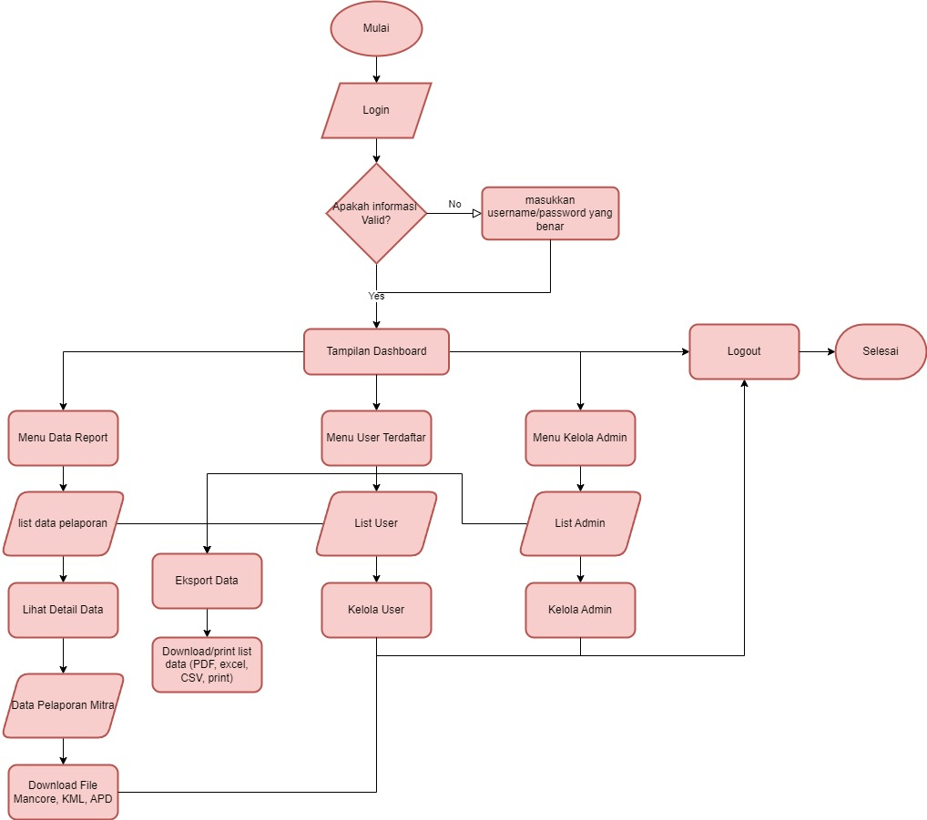

Gambar 1. Flowchart Admin

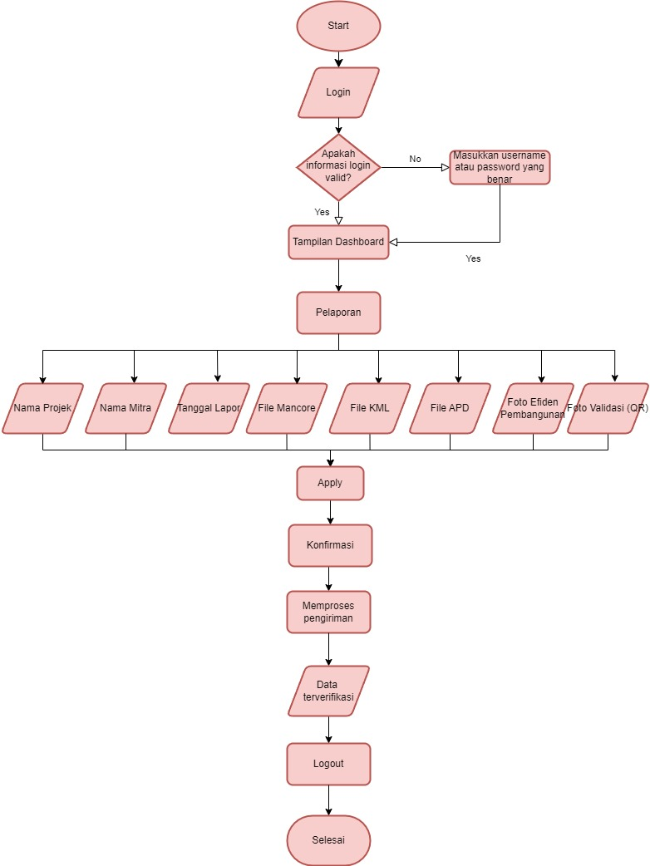

Gambar 2. Flowchart User

## **Desain UI**

Desain UI (User Interface) adalah proses perancangan antarmuka pengguna untuk perangkat lunak. Tujuannya adalah untuk menciptakan pengalaman pengguna yang efisien dan menyenangkan dengan menggunakan berbagai elemen. Desain UI yang baik memperhatikan prinsip-prinsip seperti kesederhanaan, keterbacaan, dan umpan balik dari pengguna

Berikut desain  *User Interface* untuk pengoperasian *Telkom Report Data System* beserta fungsi dari fitur-fiturnya, antara lain ;

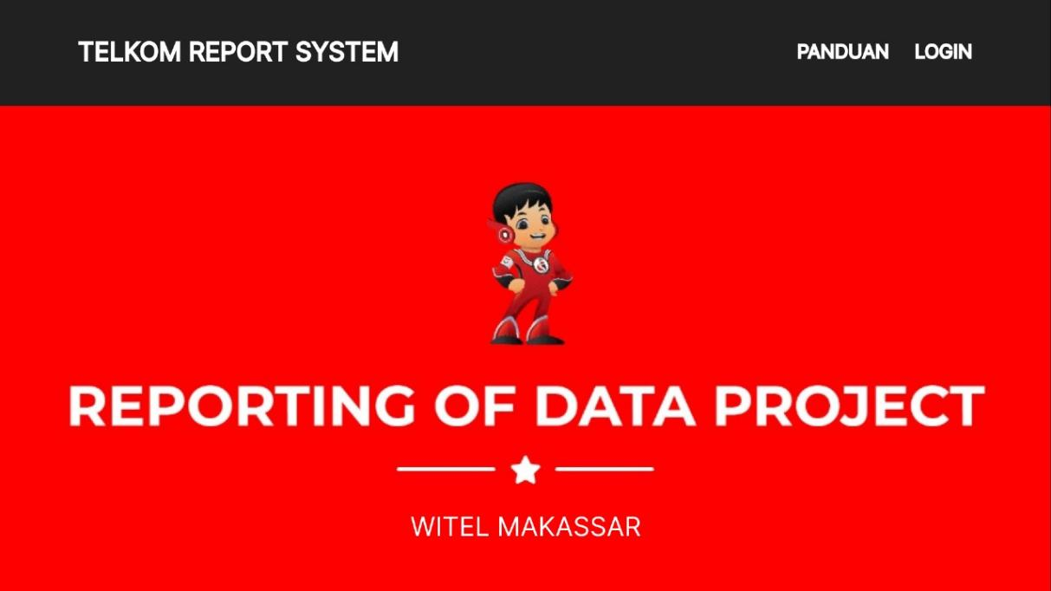

Gambar 1. Tampilan Utama

Tampilan utama web **TELKOM DATA REPORT SYSTEM** dengan judul pada halaman“***’REPORTING OF DATA PROJECT”*** yang disertai dengan maskot pada web menggunakan seragam merah, identik dengan Telkom Witel. Pada bagian atas halaman, terdapat menu navigasi dengan opsi **“PANDUAN”** dan **“LOGIN”** yang memungkinkan pengguna untuk mencari panduan penggunaan atau masuk ke dalam sistem.

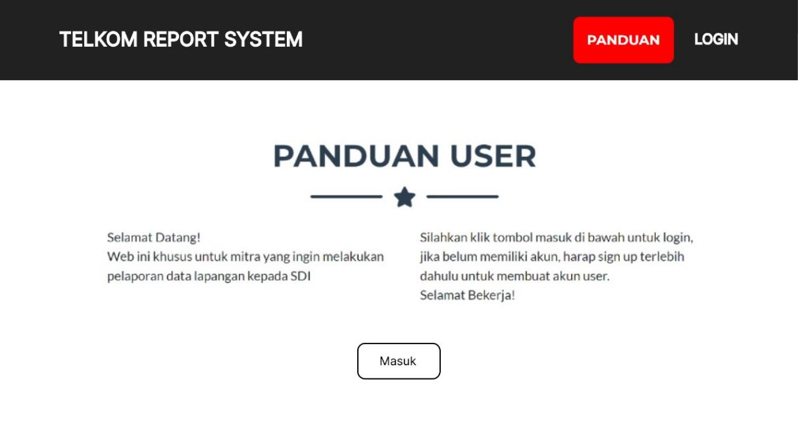

Gambar 2. Halaman Panduan

Tampilan panduan pengguna. Pesan selamat datang ditujukan user atau mitra yang ingin melakukan pelaporan data lapangan kepada SDI. Pengguna diarahkan untuk mengklik tombol **“Masuk”** di tengah bawah untuk login. Jika user belum memiliki akun, maka diharapkan untuk melakukan pendaftaran lebih dulu.

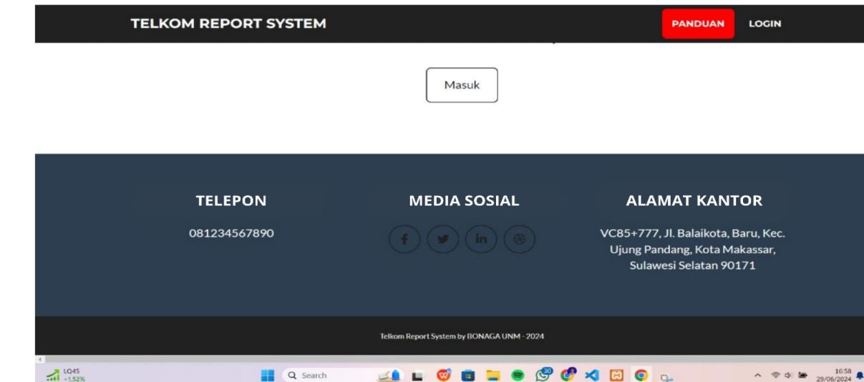Gambar 3. Bagian Footer

Menampilkan lebih banyak informasi di bagian bawah. Di bagian footer, terdapat kontak telepon yang dapat dihubungi, dan media sosial yang memungkinkan user untuk menghubungi melalui platform sosial seperti yang tertampil pada web di atas. Selain itu ada juga alamat lokasi Telkom Witel Makassar. Footer ini menunjukkan bahwa sistem ini dibuat oleh BOONAGA UNM tahun 2024.

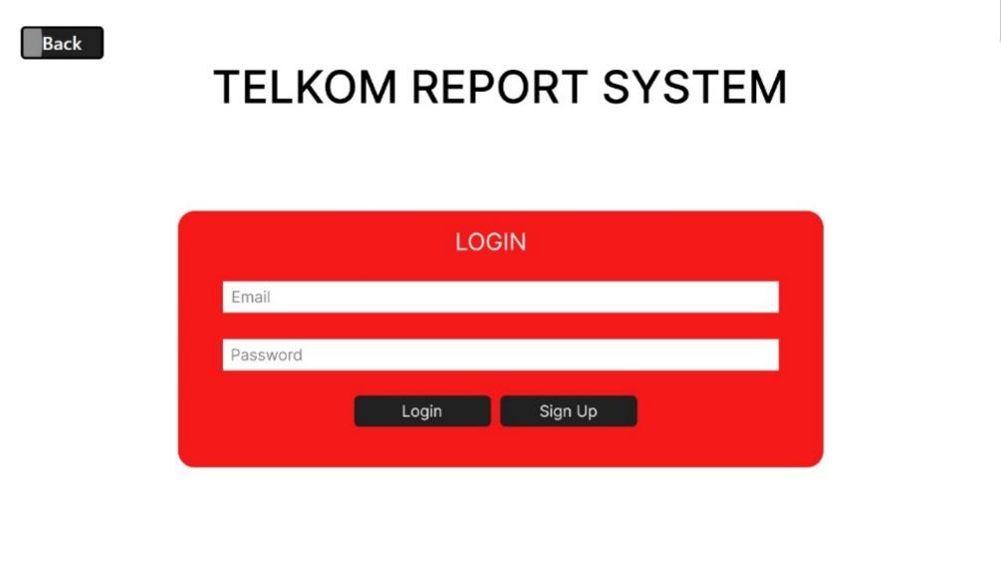

Gambar. 4 Login Page

Pengguna diminta untuk memasukkan email dan kata sandi untuk masuk ke dalam sistem. Terdapat dua tombol pada kolom merah: **"Login"** untuk pengguna yang sudah memiliki akun, dan **"Sign up"** untuk pengguna baru yang ingin membuat akun. Tombol **"Back"** di pojok kiri atas memungkinkan pengguna untuk kembali ke halaman sebelumnya. Desain halaman ini sederhana dengan latar belakang merah dan kolom input yang jelas, memudahkan pengguna untuk melakukan proses autentikasi.

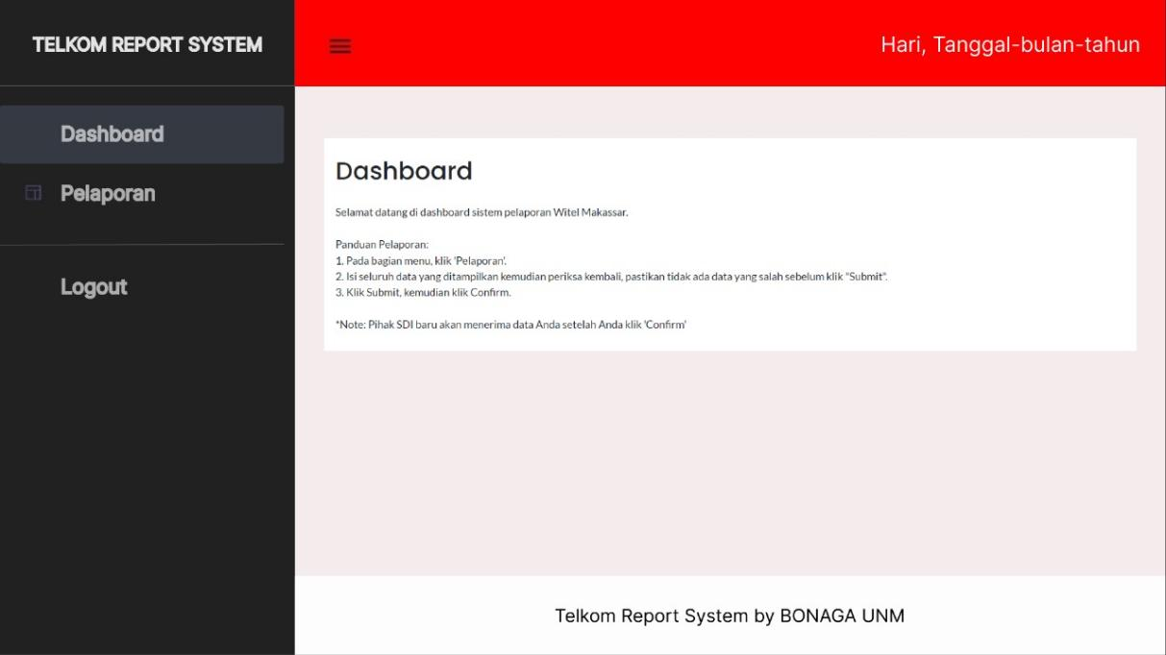Gambar 5. Halaman Dashboar User

Halaman ini adalah tempat pertama yang dilihat pengguna setelah login. Pada halaman ini, terdapat panduan pelaporan yang menjelaskan langkah-langkah untuk mengisi laporan, mulai dari memilih menu pelaporan, mengisi data, hingga mengonfirmasi pengiriman.

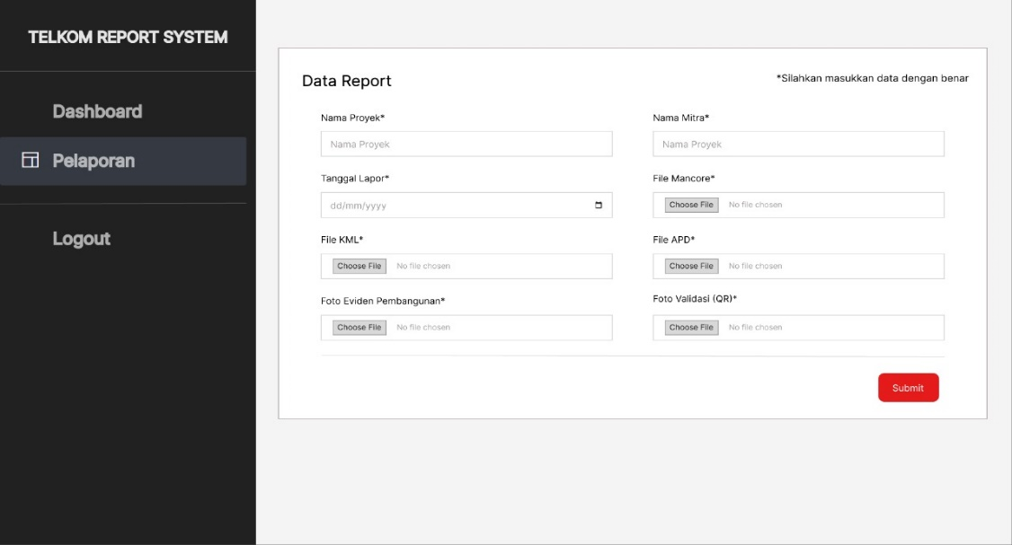

Gambar 6. Halaman Pelaporan

Halaman yang digunakan user untuk mengisi laporan proyek. User harus memasukkan berbagai informasi seperti nama proyek, nama mitra, tanggal laporan, dan mengunggah file yang diperlukan seperti file mancore, KML, APD, dan foto bukti pembangunan serta validasi.

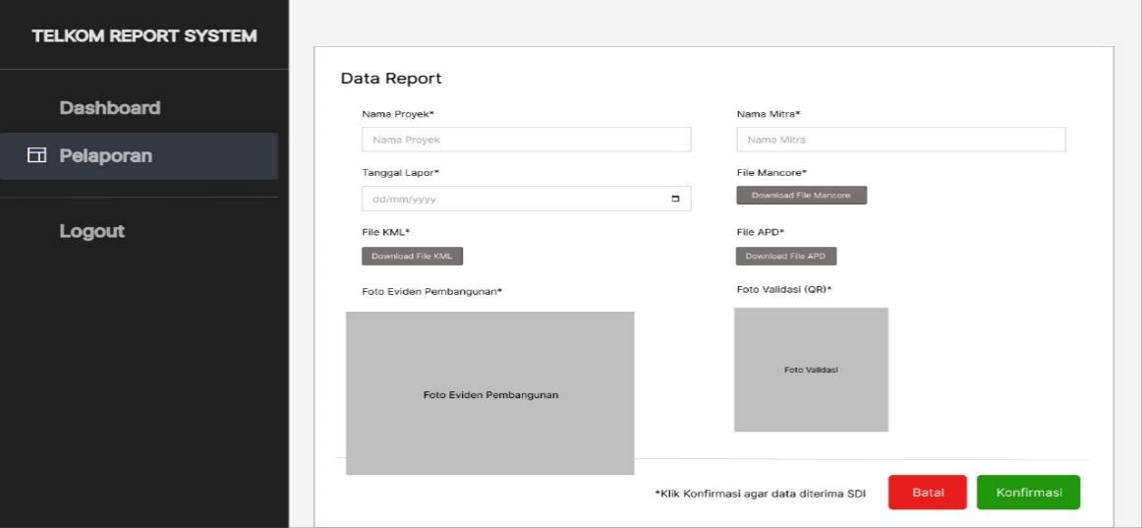Gambar 7. Konfirmasi Pengiriman Data

Setelah mengisi data di halaman pelaporan, pengguna dapat meninjau kembali data yang telah dimasukkan. kemudian user mengklik tombol "Konfirmasi" untuk memastikan data dikirim ke pihak SDI. Terdapat juga fitur untuk mengunduh file yang sudah diunggah sebelumnya untuk memastikan kelengkapan dan keakuratan data.

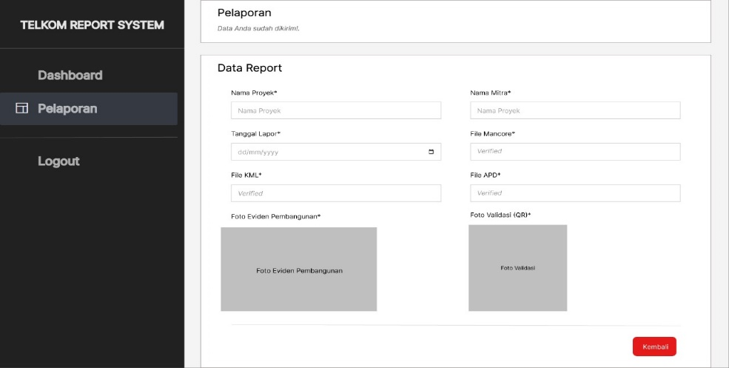

Gambar 8. Verifikasi Data

Halaman ini menunjukkan bahwa data pengguna telah berhasil dikirim. Bagian ini mencakup **"Data Report"** dengan kolom seperti nama proyek, nama mitra, tanggal lapor, dan berbagai verifikasi file (KML, Mancore, dan APD), semuanya ditandai sebagai "Verified". Fitur ini dirancang untuk user agar dapat mengirim dan memverifikasi data terkait proyek, memastikan bahwa semua file dan informasi yang diperlukan telah diunggah dan dikonfirmasi dengan benar. Tata letaknya ramah pengguna, dengan label yang jelas dan pesan konfirmasi untuk memastikan pengguna bahwa laporan mereka telah berhasil diterima.

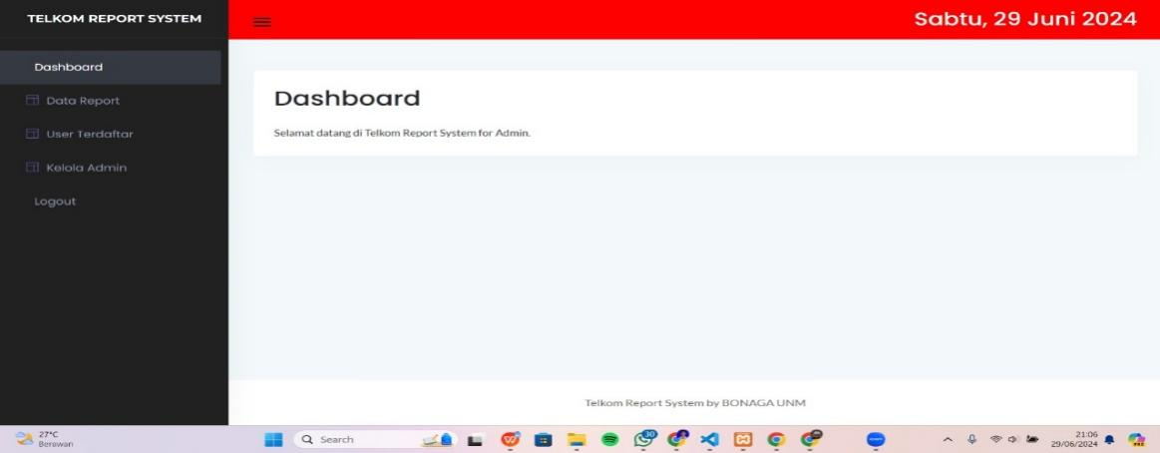Gambar 9. Dashboard Admin

Tampilan dashboard untuk admin di Telkom Report System. Pada dashboard ini, admin disambut dengan pesan "Selamat datang di Telkom Report System for Admin". Dari menu di sebelah kiri, admin dapat mengakses berbagai fitur seperti **"Data Report", "User Terdaftar", "Kelola Admin",** dan **"Logout".**

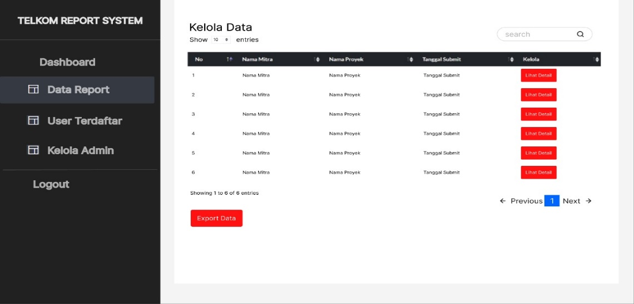

Gambar 10. Halaman List Data Report Telkom

Halaman **"Data Report"** yang digunakan admin untuk mengelola data yang telah dilaporkan oleh user. Daftar ini mencakup kolom seperti nomor, nama mitra, nama proyek, tanggal submit, dan opsi untuk melihat detail setiap laporan. Tombol "Lihat Detail" memungkinkan admin untuk memeriksa informasi lebih lanjut tentang masing-masing laporan. Selain itu, terdapat fitur untuk mengekspor data dengan tombol "Export Data". Fitur-fitur ini membantu admin dalam memantau dan mengelola laporan dengan efisien.

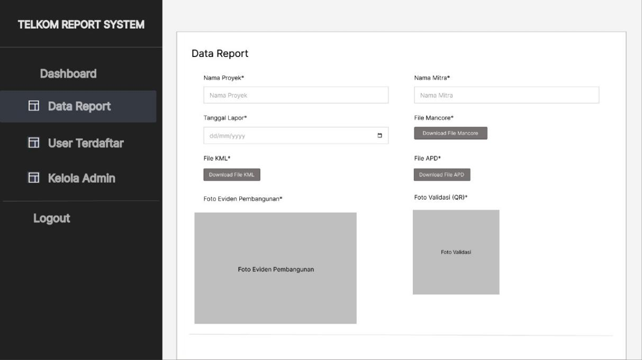Gambar 11. Tampilan Data Laporan

Tampilan dari sistem pelaporan proyek Telkom, yang memungkinkan Admin untuk mengunduh berbagai jenis file terkait laporan proyek. Pada bagian ini, terdapat beberapa fitur utama:

* Informasi Proyek: Meliputi nama proyek (Proyek Test), nama mitra (Nafil Rizqullah), dan tanggal laporan (29/06/2024).
* Unduhan File: Terdapat tiga jenis file yang bisa diunduh yaitu File KML, File Mancore, dan File APD. Setiap file ini bisa diunduh dengan mengklik tombol "Download File" yang sesuai.
* Eviden Pembangunan: Menampilkan foto bukti pembangunan untuk memvalidasi progres proyek.
* Validasi QR: Menyediakan foto kode QR yang mungkin digunakan untuk validasi lebih lanjut atau akses informasi tambahan terkait laporan proyek.

Fitur-fitur ini dirancang untuk memudahkan pengelolaan dan verifikasi data proyek dengan menyediakan akses mudah untuk melihat dan mengunduh dokumen yang relevan serta bukti visual pembangunan.

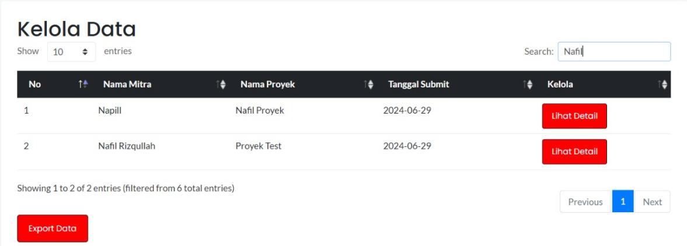Gambar 12. Fitur Pencarian Data

menampilkan halaman **"Kelola Data"** yang digunakan Admin untuk melihat daftar proyek yang dilaporkan oleh mitra. Admin dapat mencari proyek berdasarkan nama, melihat detail proyek dengan mengklik tombol **"Lihat Detail",** serta mengekspor data proyek ke format yang dapat diunduh dengan mengklik **"Export Data".** Fitur pencarian mempercepat proses menemukan proyek tertentu dalam daftar

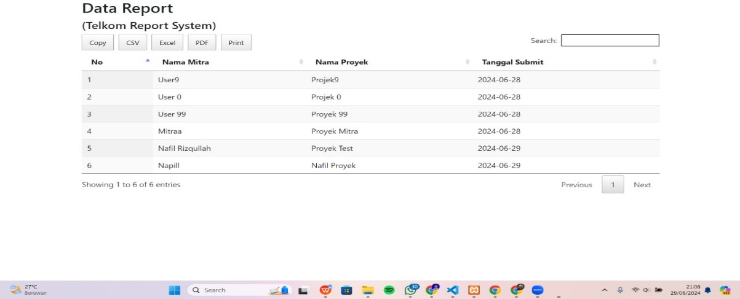Gambar 13. Fitur Export Table Data

Tampilan di atas menunjukkan fitur Export Table Data yang tersedia untuk Admin dalam sistem pelaporan Telkom. Tabel ini menampilkan data laporan proyek yang mencakup nomor, nama mitra, nama proyek, dan tanggal submit laporan. Admin memiliki kemampuan untuk menyalin data tabel ini, atau mengekspornya ke berbagai format seperti CSV, Excel, dan PDF. Selain itu, admin juga bisa mencetak tabel langsung dari sistem. Fitur ini juga memudahkan admin dalam mengelola dan mendistribusikan data laporan proyek. Dengan berbagai opsi ekspor, admin dapat dengan mudah mengakses dan membagikan informasi penting kepada pihak yang berkepentingan dalam format yang sesuai dengan kebutuhan mereka.

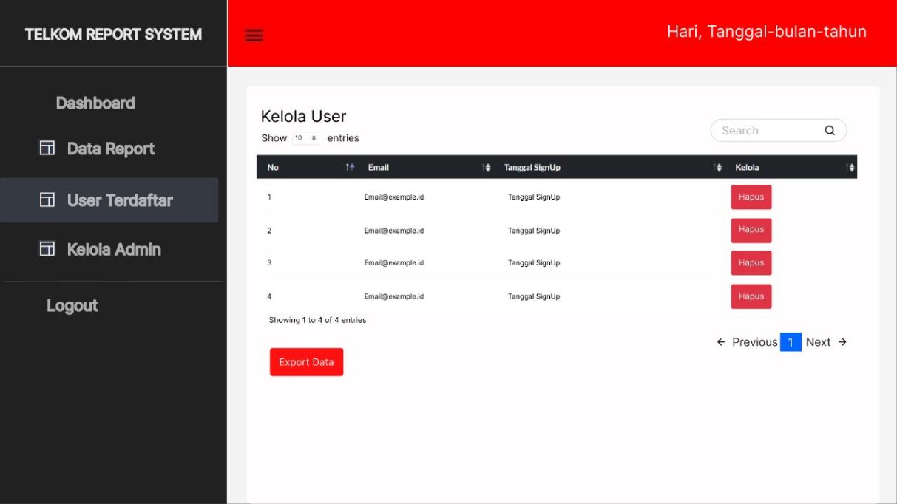Gambar 14. Fitur Kelola User

Di atas menampilkan halaman **"Kelola User**" yang digunakan oleh Admin untuk mengelola pengguna terdaftar. Di sini, Admin dapat melihat daftar pengguna beserta email dan tanggal pendaftaran mereka. Admin juga memiliki opsi untuk menghapus pengguna dari sistem dengan mengklik tombol "Hapus". Kemudian pada menu navigasi di sebelah kiri dengan opsi untuk mengakses dashboard, laporan data, mengelola pengguna terdaftar, dan menambahkan admin. Hal ini memudahkan admin dalam mengatur akses dan memastikan bahwa sistem digunakan dengan benar oleh para pengguna.

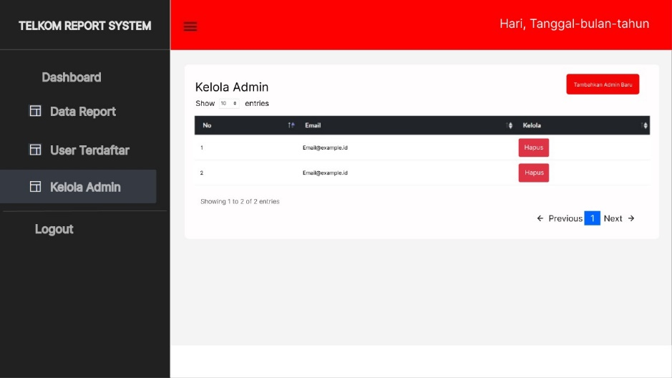

Gambar 15. Fitur Kelola Admin

Fitur Kelola Admin pada sistem pelaporan Telkom ini digunakan Admin dengan hak akses khusus untuk mengelola akun-akun Admin yang ada. Tampilan ini memperlihatkan daftar admin yang terdaftar beserta alamat email mereka. Setiap admin dapat dihapus dari sistem dengan mengklik tombol "Hapus" yang tersedia di samping alamat email mereka.

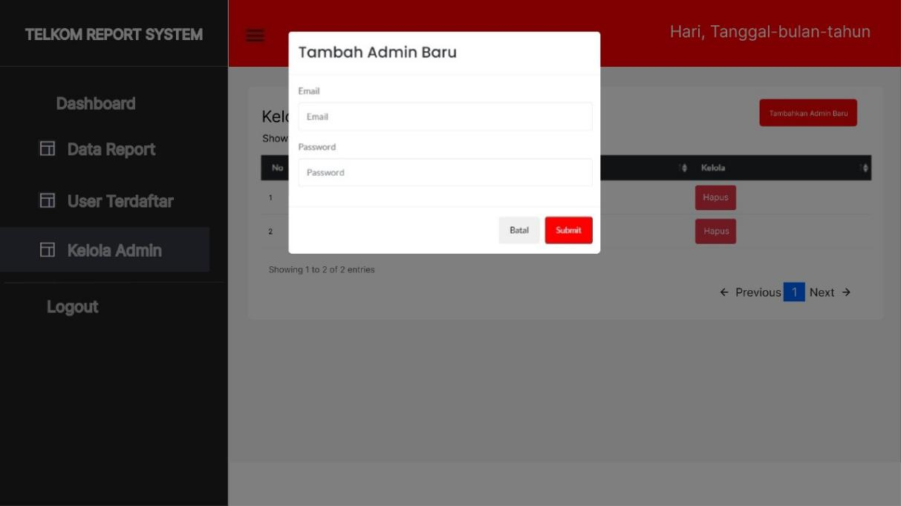

Gambar 16. Fitur Tambah Admin

Fitur Tambah Admin ini juga menyediakan opsi untuk menambah admin baru dengan mengklik tombol "Tambah Admin Baru". Dengan fitur ini, pengelolaan akses admin menjadi lebih mudah dan terorganisir, memastikan bahwa hanya individu yang berwenang yang dapat mengakses dan mengelola sistem pelaporan. Hal ini penting untuk menjaga keamanan dan integritas data proyek yang dikelola dalam sistem.

# **BAB 4**

# **PENUTUP**

## **Kesimpulan**

Dengan adanya website Telkom Report Data System, diharapkan dapat membantu pihak mitra dan manajemen dalam mengelelola data yang masuk. Pembuatan website Telkom Report Data System juga merupakan langkah strategis untuk meningkatkan efisiensi dan transparansi dalam pengelolaan data serta laporan di Telkom Witel Makassar. Website ini akan mempermudah mitra dan pihak internal dalam mengakses, mengolah, dan memantau data secara real-time. Selain itu, integrasi yang baik akan mendukung keputusan berbasis data yang lebih akurat, mempercepat proses kerja, dan meningkatkan kepuasan pelanggan serta mitra bisnis.

## **Saran**

Walaupun Website Telkom Report telah kami selesaikan, beberapa fitur masih perlu di kembangkan. Kami menyarankan agar tim pengembang segera melengkapi fitur yang masih kurang efektif

# **DAFTAT PUSTAKA**

Sheren. 2013. Aplikasi Web Manajemen Proyek Sistem Informasi. Jurnal Ilmiah Mahasiswa Universitas Surabaya.

Kurniawan, W. I. (2013). Manajemen Proyek Teknologi Informasi Yogyakarta. In *Graha Ilmu* (Issue August).

Rony Setiawan. (2021). *Flowchart Adalah: Fungsi, Jenis, Simbol, dan Contohnya*. https://www.dicoding.com/blog/flowchart-adalah/